RECENSIES
(alle boeken, scrollen s.v.p.)

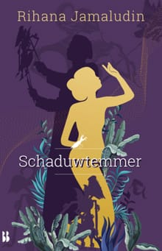

SCHADUWTEMMER

Uit: blog Caraïbisch Uitzicht - Peter Sanches 14 dec '25
Schaduwtemmer: magie, rituelen en verzet in Suriname
'Er zijn boeken die je meenemen, maar Schaduwtemmer doet meer: het opent je ogen.'

Uit: Nationale Boekenblog - Peter le Nobel 29 jan '26
Javaanse gemeenschap in Suriname uit de schaduw
' Met deze roman heeft Jamaludin zelf een sluier weggetrokken van de Javaanse gemeenschap en zijn geschiedenis in Suriname, verpakt in een spannende young adult roman, ook zeer lezenswaardig voor volwassenen.'



GEHEIMEN VAN HET TUINHUIS

Uit: Boekenkrant september 2021
Bouwen aan een toekomst
'Het is een heerlijk coming of age- verhaal in een setting die niet vaak voorkomt.'

Uit: recensie bol.com - lezer N. Eigenhuis - 23 juli '21 (5/5 sterren)
Een prachtig werk
'... brengt een aantal verschillende thema's samen, waaronder opgroeien, vrouwenemancipatie, multiculturaliteit en de koloniale samenleving in het Suriname van eind 19e eeuw. Waar de gemiddelde schrijver met al deze ingrediënten hopeloos in de knoop zou raken is Rihana als een vis in het water.'

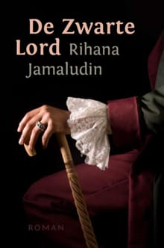

DE ZWARTE LORD

Uit: De Ware Tijd Literair 6 feb 2010
De Zwarte Lord – recensie van schrijfster CYNTHIA MC LEOD
'Wat heb ik genoten van Rihana Jamaludins De Zwarte Lord. Ik vond het zo jammer toen ik het boek uit had, maar ik geniet nog steeds want met veel genoegen lees en herlees ik al die mooie passages.'

Quote Clark Accord, auteur van 'De Koningin van Paramaribo', voor flaptekst 'De Zwarte Lord'
'Goed voor de discussie over het Surinaams-Nederlandse slavernijverleden. Een verhaal van vlees en bloed. Een historische roman, die dankzij de vlotte schrijfstijl ook jonge lezers zal weten te boeien.'


KUIS

Uit: Juryrapport Kwakoe Literatuurprijs 2007 (derde prijs met fragment uit Kuis)
'In haar goed geschreven verhaal geeft Rihana Jamaludin een beeld van de diversiteit in godsdiensten. In dit geval Islam en Hindoeïsme en van de verzoening tussen mystieke en aardse liefde.'

Uit: Iedereen Leest
Kuis door André Oyen
'In deze uitermate boeiende roman nemen thema's als religie, multiculturaliteit, seksualiteit, onthouding en keuzevrijheid een belangrijke plaats in.'



LUCHTDANSER

Uit: Brabant Cultureel nr. 2, jaargang 65, april 2016
Nieuwe novelle voor jongeren van Rihana Jamaludin door Jace van de Ven
'Jamaludin is een rasvertelster die haar verhaal ook nog eens knap heeft geconstrueerd.'

Uit: Parbode Magazine nr. 122, jaargang 11, juni 2016, door Boris van der Spek
'Luchtdanser is een boek waarin de leefwereld van jongeren in de grote stad mooi wordt beschreven en waarin hun problemen op een meeslepende manier verteld worden.'
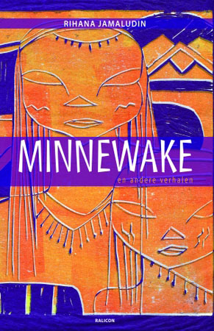

MINNEWAKE

Uit: Juryrapport Rotterdamse Schrijfwedstrijd 2006 (derde prijs)
‘Vaart, snelheid en heel veel beelden kenmerken het verhaal Laatste Uur van Rihana Jamaludin. De schrijfster gebruikt de taal op een verrassende en soms poëtisch wijze. Het beeld dat uit het gehele verhaal oprijst is van een Jeroen Boschachtige kwaliteit.’

Uit: Recensietekst NBD/Biblion door Michiel van Kempen 7 november 08
‘De verhalen zijn over het algemeen geschreven vanuit een vrouwelijk perspectief en de sfeer ervan verschuift van concreet-historisch naar etherisch. Dit debuut maakt duidelijk dat schrijfster goed kan schrijven. Een respectabel debuut.’

